Подготовка к контрольной работе №2 (по теме: «Класс Млекопитающие»)
Продолжите предложения:
- Тело большинства млекопитающих делится на отделы …
- Конечности млекопитающих расположены …
- Наружный слой кожи млекопитающих называется …
- Средний слой кожи, пронизанный кровеносными сосудами, нервными окончаниями и кожными железами называется …
- Внутренний слой кожи млекопитающих называется …
- У млекопитающих волосы, ногти, когти, копыта, полые рога развиваются из ... .
- Толстые и длинные волосы в волосяном покрове млекопитающих называются…
- Тонкие, нитевидные пуховые волосы млекопитающих, прилегающие к коже называются ... .
- Длинные щетинковидные волосы, выполняющие у млекопитающих функцию осязания называются — ...
- Железы в коже млекопитающих, являющиеся видоизмененными потовыми или сальными …
- Млечные железы млекопитающих являются видоизмененными …
- Звери метят свою территорию секретом …. желез
- Железы, имеющие выводные протоки на поверхность кожи называются…
- Железы кожи млекопитающих, секрет которых смазывает кожу и волосы, делая их эластичными и ненамокающими называются…
- Звери, которые используют для самозащиты секрет анальных желез, имеющий неприятный, едкий запах - это …
- Протоки сальных желез млекопитающих открываются…
- Веко, которое недоразвито у млекопитающих в отличие от земноводных и пресмыкающихся называется…
Тестовые задания:
- Наружный слой кожи млекопитающих носит название: а)кутикула; б)эпидермис; в)эктодерма; г)собственно кожа.
- В коже млекопитающих непосредственно под собственно кожей расположен(а): а) скелет; б)эпителиальная ткань; в) подкожная жировая клетчатка; г) целом
- В собственно коже расположены: а) кровеносные сосуды, б)нервные окончания, в) потовые железы, г)все ответы верны
- Толстые и длинные волосы, образующие верхний ярус волосяного покрова млекопитающих, носят название: а) вибриссы, б) иглы, в) остевые, г) подшерсток, д) подпушь, е)пух
- Нижний ярус волосяного покрова млекопитающих образуют • волосы: а) тонкие, б) щетинковидные, в) нитевидные, г) пуховые, д) игловидные
- Волосы нижнего яруса волосяного покрова млекопитающих носят название: а) ость, б) подшерсток, в) вибриссы, г) подпушь, д) чешуи
- У кабанов и оленей летний мех состоит из: а) пуховых волос, б) подшерстка, в) остевых волос, г)игл
- Длинные щетинковидные волосы, выполняющие у млекопитающих функцию осязания, носят название: а) иглы; б)ости; в) вибриссы ;г)подшерсток
- Иглы ежей и дикобразов — это видоизмененные(ый): а)остевые волосы; б)пуховые волосы; в)вибриссы; г)подшерсток
- В коже большинства млекопитающих расположены железы: а) сальные, б) потовые, в)копчиковые, г) млечные, д) слизистые, е) пахучие
- Протоки сальных желез млекопитающих открываются: а) на поверхности кожи; б)в волосяные сумки; в) на поверхности волосяного покрова; г) в подкожную жировую клетчатку
- Протоки потовых желез млекопитающих открываются: а) в волосяные сумки; б) в кровеносные капилляры; в) на поверхности кожи; г) на поверхности волос
- Видоизменением чего являются млечные (молочные) железы млекопитающих? а)сальных желез; б) подкожной жировой клетчатки; в)потовых желез; г) пахучих желез.
- Пахучие железы зверей являются видоизменением желез:а) потовых, б) сальных, в) молочных, г)слюнных, д) слизистых
- С помощью потовых желез регулируют температуру тела: а) земноводные; б) птицы; в)пресмыкающиеся; г) млекопитающие
- Какое количество позвонков имеет шейный отдел позвоночника у всех млекопитающих? а)три; б)семь; в) пять; г)девять.
- Укажите отдел позвоночника млекопитающих, в котором все позвонки срослись между собой. а)хвостовой; б)поясничный; в) крестцовый; г)грудной.
- По форме и назначению зубы у млекопитающих подразделяются на: а) глоточные, б)коренные, в)яйцевые, г) резцы, д) клыки
- Как называется кишка, расположенная у млекопитающих на границе тонкого и толстого отделов кишечника? а) двенадцатиперстная; б)слепая; в) тощая; г)прямая
- Легкие у млекопитающих: а) гладкостенные; б) альвеолярные; в) ячеистые; г) губчатые
- Вдох и выдох у млекопитающих происходит за счет сокращения и расслабления: а) межреберных мышц, б) ротоглоточной полости, в) диафрагмы, г) воздушных мешков, д) трахеи.
- Голосовые связки у млекопитающих располагаются в: а) гортани; б) глотке; в)нижней части трахеи; г)зеве.
- Сердце млекопитающих состоит из: а) двух предсердий и одного желудочка; б) двух предсердий и двух желудочков; г) одного предсердия и одного желудочка; д) двух предсердий и одного желудочка с неполной продольной перегородкой.
- Артериальная кровь у млекопитающих течет в: а)артериях большого и малого кругов кровообращения; б) левом предсердии и левом желудочке, в венах малого и артериях большого кругов кровообращения; в) правом предсердии и правом желудочке, в венах большого и артериях малого кругов кровообращения; г) правом предсердии, левом желудочке, артериях большого и венах малого кругов кровообращения
- У млекопитающих малый (легочный) круг кровообращения начинается в: а)правом желудочке и заканчивается в левом предсердии; б) правом предсердии и заканчивается в левом предсердии; в)левом желудочке и заканчивается в правом предсердии; г) правом желудочке и заканчивается в правом предсердии
- От правого желудочка сердца у млекопитающих отходит(ят): а) аорта; б)задняя и передняя полые вены; в) легочный ствол; г) легочные вены
- Моча у зверей образуется в почках: а) туловищных; б)ленточных; в) U-образных; г)тазовых.
- Органами выделительной системы у млекопитающих являются: а) туловищные почки, б)мочеточники, в) мочевой пузырь, г) клоака, д) тазовые почки, е) мочеиспускательный канал
- У зверей особенно большие размеры имеют отделы головного мозга: а) продолговатый мозг, б)мозжечок, в) средний мозг, г) передний мозг
- Каким зверям свойственна наибольшая острота зрения? а) ночным хищникам; б) ведущим водный образ жизни; в) обитателям леса; г) обитателям открытых пространств.
- В среднем ухе млекопитающих находятся слуховые косточки: а) стремечко, б) улитка, в)молоточек, г) коракоид, д) наковальня
- У млекопитающих зародыш с плацентой соединяется: а) яйцеводом; б)пуповиной; в) детским местом; г)маточной трубой
Основные определения по теме:
- Эпидермис – это… 6. Вибриссы- это…
- Собственно кожа (дерма)- это… 7. Сальные железы- это…
- Подкожная жировая клетчатка – это… 8. Потовые железы- это…
- Остевые волосы - это … 9. Млечные железы- это…
- Подшерсток (подпушь)- это… 10. Пахучие железы- это…
Работа по рисункам:
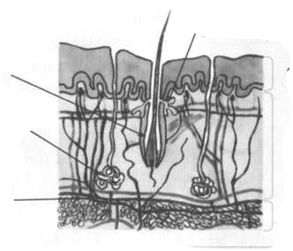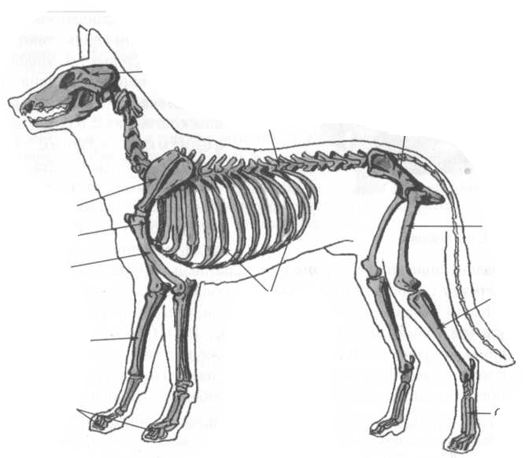
11
10
7
5
4
9
8
6
в
б
а
1
3
2

Вопросы по теме (3 уровень):
- Строение кожи млекопитающих. Железы кожи млекопитающих.
- Строение пищеварительной системы млекопитающих
- Строение дыхательной системы млекопитающих
Вопросы по теме (4 уровень):
- Какие особенности строения головного мозга свойственны млекопитающим
- Каковы особенности строения половой системы у самок млекопитающих
- Каковы особенности строения пищеварительной системы в связи с типом питания. Строение желудка жвачных животных

